Музыкально – игровое развлечение по народным играм и хороводам для детей средней группы

Из опыта работы музыкального руководителя ДОУ № 40
Кучеренко Н. В.

2012-2013 год

Музыкально – игровое развлечение по народным играм и хороводам для детей средней группы

«Зимушка – Забавушка»

Реквизит:
- лошадка на палочке
- 2 косыночки
- Корона
- Корзинка со снежками

Ведущий:
Пусть мороз трещит,
Вьюга в поле кружит –
Малышам - крепышам
Не страшна стужа.
Молодцы у нас ребята:
Сильные и смелые,
Дружные, умелые!

Дети, какое сейчас время года?

Дети: Зима.

Вед. По каким приметам мы её узнаём?
Дети: Снег, холодный ветер, мороз...

Вед.:
Когда всё укрыто седыми снегами,
И солнышко рано прощается с нами…

А в какие игры мы играем зимой, когда снег лежит (снежки, санки, лыжи, коньки, лепим снежную бабу)
Что нужно сделать, чтобы не замерзнуть зимой? (ответы детей)

Вед:
Тепло одеваться, бегать прыгать, играть в подвижные игры, а если ручки замёрзнут их можно согреть.

Массаж рук «Зимняя разогревалочка»
Если замерзают руки, начинаем их тереть, дети медленно растирают одну ладонь о другую
Быстро мы сумеем руки, как на печке, разогреть.
Сначала ладошки, совсем, как ледышки, растирают ладони всё быстрее и быстрее
Потом, как лягушки, потом, как подушки,
Но вот понемножку согрелись ладошки,
Горят, и взаправду, а не понарошку.
Я горю, как от огня,
Вот потрогайте меня. вытягивают вперёд раскрытые ладони

Вед:
А сейчас каждый найдёт себе дружочка, и будем греться парами.

Согревалочка
Идём-идём с тобой вдвоём (парами по кругу)
Идём дорогой длинною
К зайчишкам, мишкам, снегирям (имитируют движения)
Идём дорогой зимнею
(поворачиваются друг к другу лицом и выполняют движения по тексту)

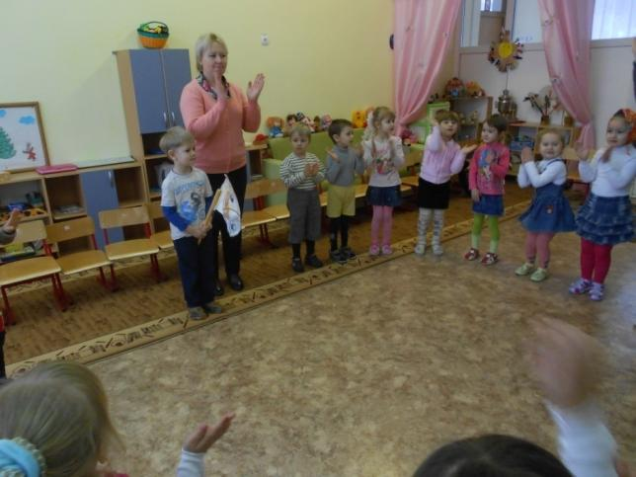

Мы руками хлоп-хлоп
И ногами топ-топ
Головою круть-круть
Постучали в грудь, в грудь
А на улице мороз
Отморозит деткам нос (показывают на нос)
Отморозит ушки (показывают на ушки)
Щёчки, словно плюшки (надувают щёчки и "протыкают" пальчиками)
Не страшен холод и мороз, (берутся за руки товарища, раскачивают ими в разные стороны)
Когда с тобою вместе мы
Мы в тёплый шарфик спрячем нос
И нам поможет песенка.

Русская народная хороводная песня «Как на тоненький ледок»
(лошадка на палочке, 2 косыночки для инсценировки)

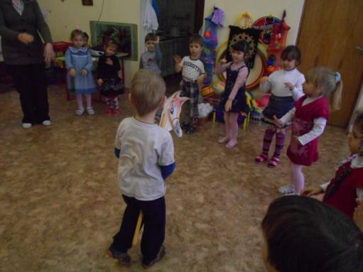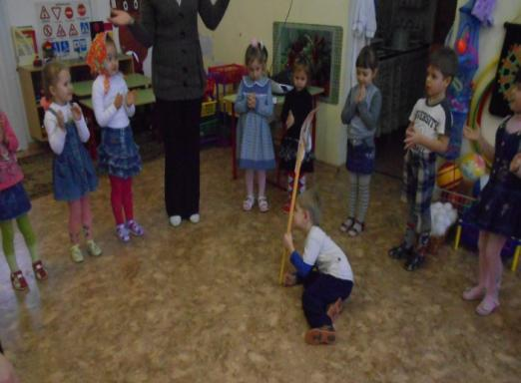

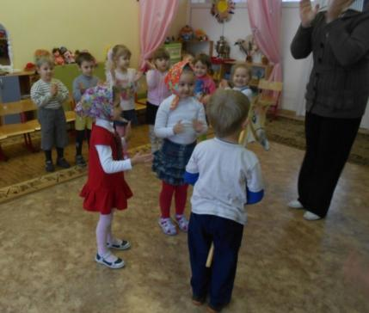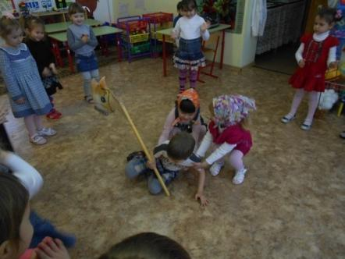

Вед: Нашему Ване мы помогли подняться и на лошадке покататься, а теперь пришло время поиграть в игру «Сугроб, кочка, гора».

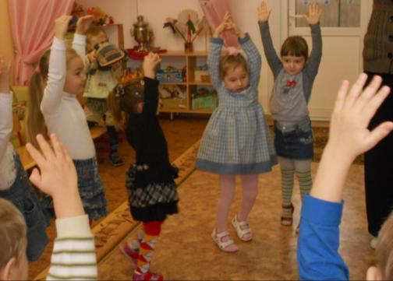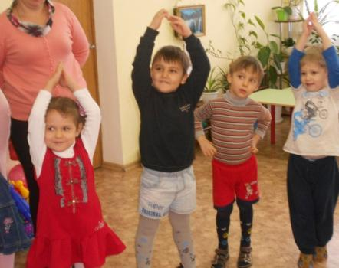

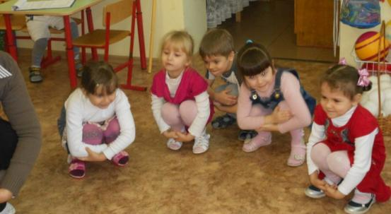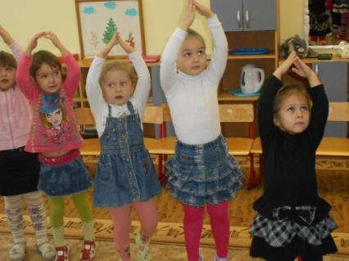

Игра « Сугроб, кочка, гора» (игра на развитие слухового внимания).
Звучит весёлая музыка.
Дети легко бегут под музыку на носках по кругу. При слове « Сугроб!» останавливаются, поднимают руки вверх над головой, показывая, какой большой сугроб намело; затем бег возобновляется. При слове: «Кочка!». Дети присаживаются на корточки, обхватив колени руками; после этого снова бегут. При слове « Гора!» дети движутся по кругу и поднимают руки вверх, показывая, какая это большая гора. Игра продолжается в течение двух минут.

Вед.:

А теперь пришёл черёд, снова встать нам в хоровод и станцевать в кругу.

Хороводная песенка-игра «Ой, мороз, мороз!»

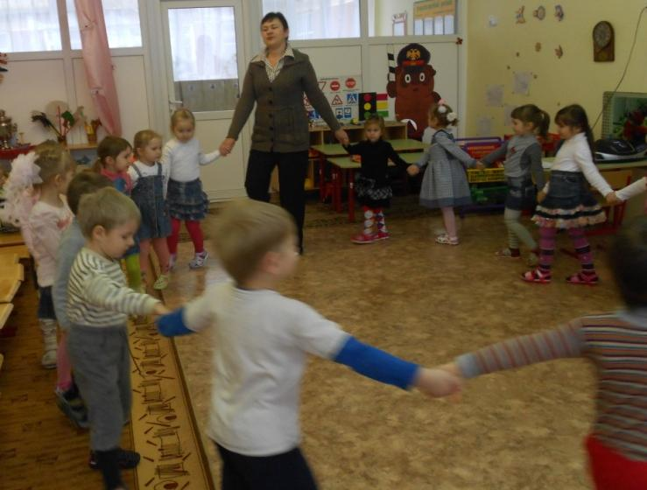

Вед.:
А теперь я попрошу всех девочек подойти ко мне. Каждая из вас когда-нибудь хотела бы стать принцессой или королевой? Вот сейчас вам и представится такой случай. Вот у меня корона, а Снежную принцессу мы сейчас выберем считалочкой.

СЧИТАЛКОЙ выбирают королеву.
Считалка:
- Тани-бани, что под вами,
Под железными столбами?
- Стульчик-бульчик , сам король,
Чикинь, выкинь, вон пошёл.

Вечером зимним падают звёзды,
Падают с неба на город морозный.
Падают звёзды на дом и дорожки,
Тают у (ИМЯ КОРОЛЕВЫ) на тёплой ладошке.
Тают неслышно звёзды-снежинки
И на ладошке блестят, как слезинки
Катя с прогулки домой возвратится –
Белая сказка ей ночью приснится.

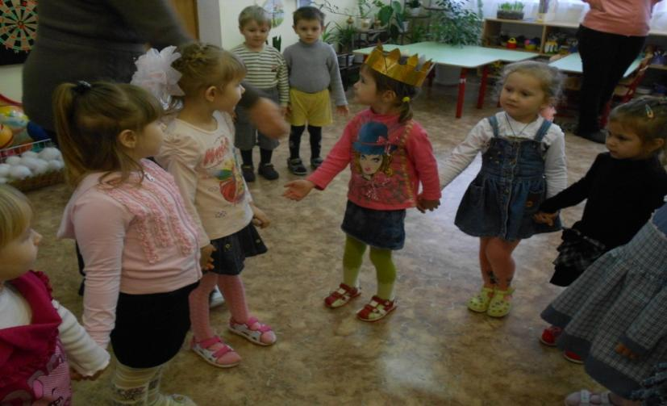

Здравствуйте, Ваше высочество. Выберите из числа мальчиков себе 3 слуги – метких стрелка.
Снежная принцесса встаёт в середине зала, вокруг неё – 3 королевских стрелка.

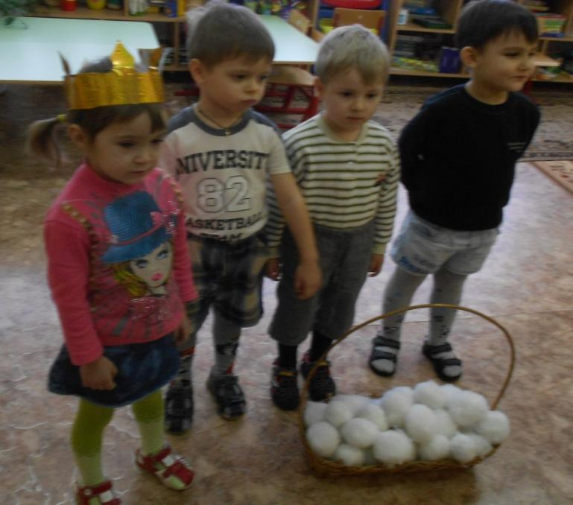

Остальные дети встают парами для «катания на санках». В кого снежком попадают слуги, тот заморожен.

ИГРА «СНЕЖНАЯ КОРОЛЕВА»

КОРОЛЕВА: Ну-ка, кто из вас решится в путь дороженьку пуститься.

ДЕТИ: Не боимся мы угроз и не страшен нам мороз!

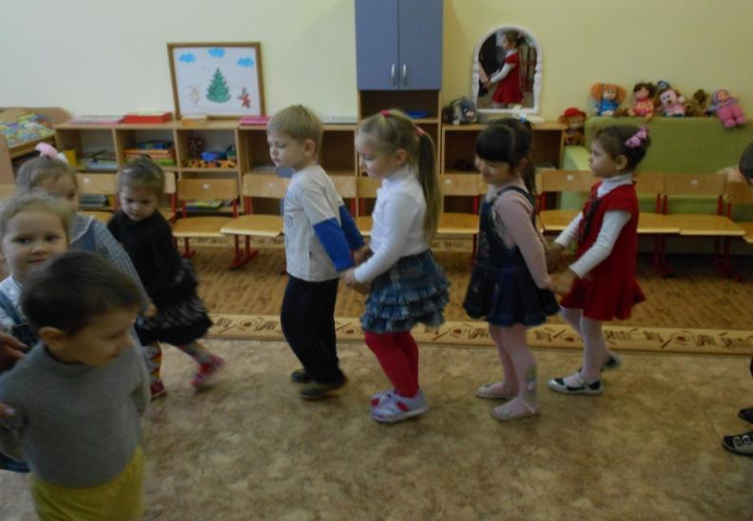

Дети «катаются на санках», выполняя движения в парах,
Слуги – выбивают играющих снежками – замораживают.

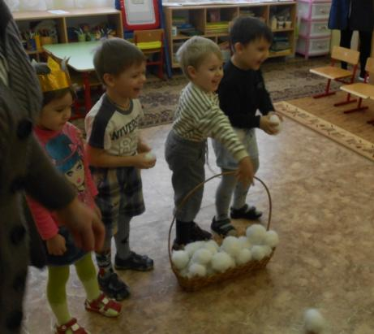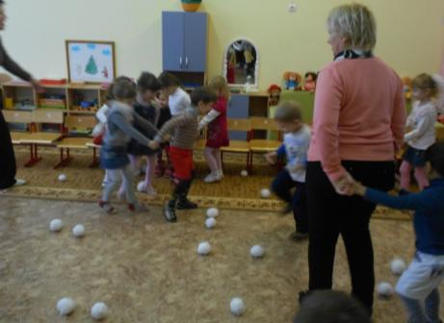
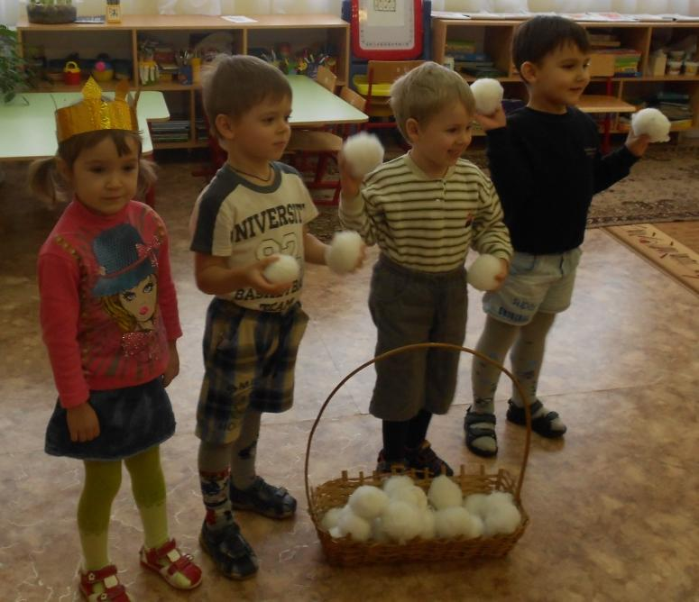

ВЕДУЩИЙ: А чтобы разморозиться, дети должны отгадать загадки.

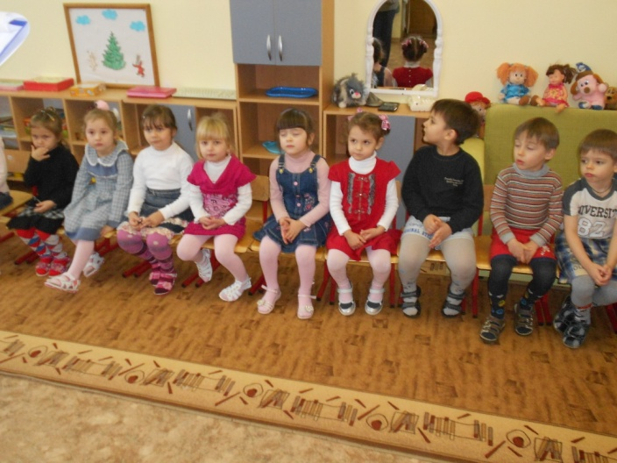

ЗАГАДКИ

Есть ребята, у меня, два серебряных коня.

Езжу сразу на обоих! Что за кони у меня? (Коньки)

Белый пух лежит, лежит, а весной водой – убежит. (Снег)

Кто по снегу быстро мчится, провалиться не боится? (Лыжник)

Без рук, а на окне рисует, без зубов, а кусает. (Мороз)

Гуляет в поле, да не конь, летает на воле, да не птица. (Ветер)

Я – твёрдая вода, по воде же и плаваю. (Лёд)

Что за звёздочки сквозные на пальто и на платке,

Все сквозные, вырезные, а возьмёшь – вода в руке? (Снежинки)

Ведущий: А сейчас все девочки превращаются в снежинки, а мальчики в ветерок.

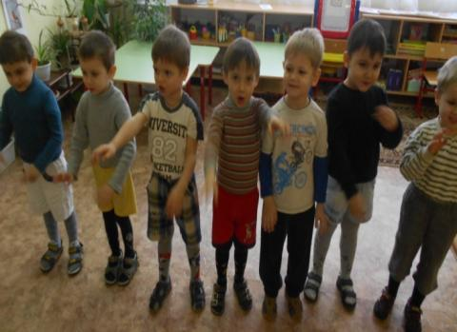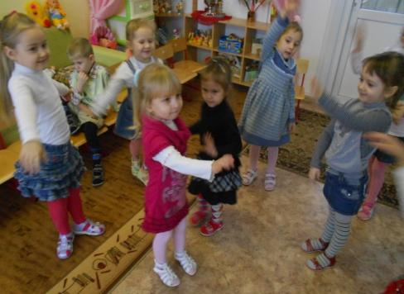

Игра «Снежинки и ветерок» (под музыку)

Снежинки – девочки.

Ветерок – мальчики.

Снежинки кружатся, бегают на носочках, ветерок отдыхает. Как только скажу «ветерок проснулся» ветерок –ш-ш-ш, снежинки – оседают.
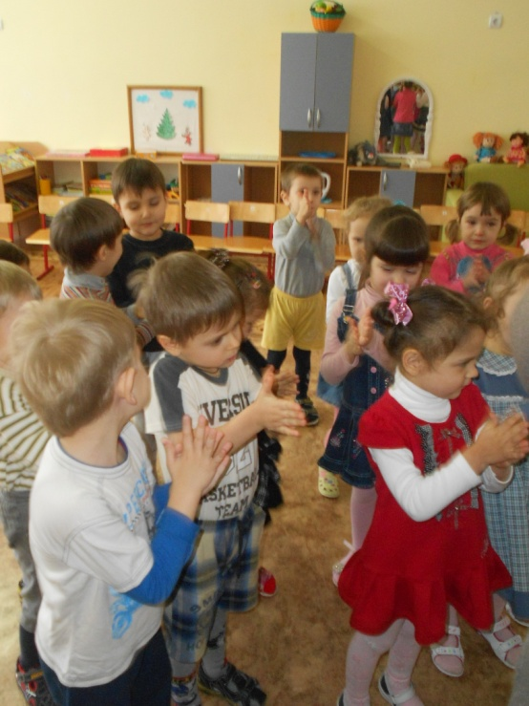
Динамическое упражнение «Нам мороз не страшен»
• На дворе мороз и ветер,

На дворе гуляют дети (ходьба),

Ручки, ручки потирают,

Ручки, ручки согревают ( протирают ладонь о ладонь).

• Чтоб не мерзли ручки-крошки,

Мы похлопаем в ладошки ( ритмичные хлопки ).

Вот как хлопать мы умеем,

Вот как ручки мы согреем!

• Чтоб не зябли наши ножки,

Мы потопаем немножко ( топают ритмично на месте ).

Вот как топать мы умеем,
Вот как ножки мы согреем!

• Нам мороз теперь не страшен.

Все мы весело попляшем

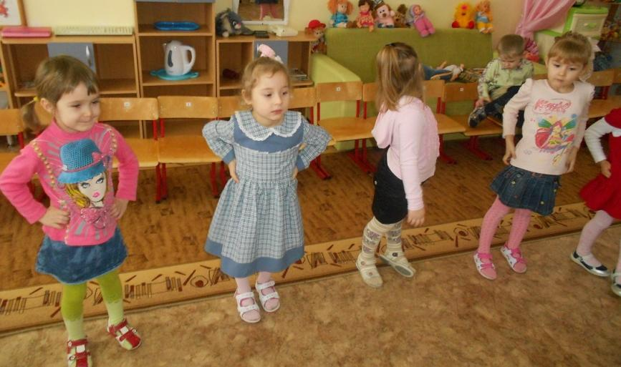

Общий танец «Эй, дружок!»

